（ ）1.學校有一塊半徑15公尺的圓形草地，那麼這塊草地的面積是多少公畝？(圓周率＝3.14)
(A) 760.5公畝 (B) 76.05公畝 (C) 70.65公畝 (D) 7.065公畝。
（ ）2.用5片花瓣，如下圖一樣，可以圍成一個每邊有2片花瓣的正五邊形。如果要圍成每邊有39片花瓣的正五邊形，請問共需花瓣多少片？
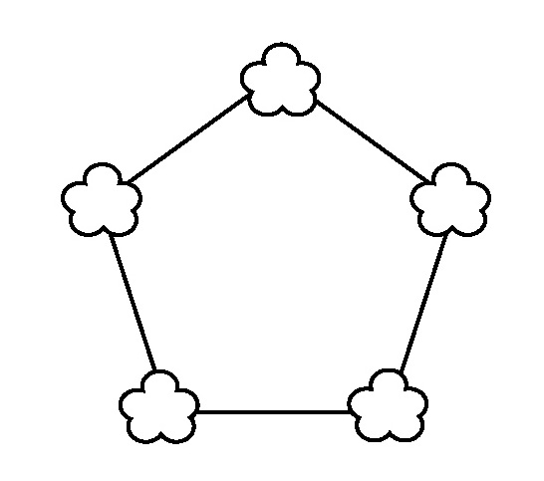(A) 190片 (B) 170片 (C) 180片 (D) 160片。
（ ）3.健康牌沙拉油一桶重12公斤，請問4公斤是幾桶？ (A)桶 (B)桶 (C)桶 (D)桶。
（ ）4.何爺爺的農地裡分別種了蔥和韭菜，種蔥的面積是種韭菜的1倍，種韭菜的面積是240平方公尺，何爺爺的農地面積有多大？
(A) 660平方公尺 (B) 360平方公尺 (C) 420平方公尺 (D) 180平方公尺。
（ ）5.投籃比賽，三分鐘內小立投20個球中17個，明美投26個球中22個，誰比較準？
（A）明美 （B）小立 （C）一樣準 （D）不能比較。
（ ）6.已知「36＝13＋23，可以用兩個質數的和表示」，下列四個數32、48、60、67中，哪一個無法用兩個質數的和來表示？ (A) 67 (B) 48 (C) 60 (D) 32。
（ ）7.若2－1＋3－2＋4－3＋…＋50－49＝甲數，則甲數＝？ (A) 49 (B) 50 (C) 47 (D) 48
（ ）8.當距離不變，若行車速度提高25％，請問時間節省多少％？
（A）30％（B）20％（C）25％（D）10％。
（ ）9.某水果店為促銷原價1個50元的蘋果一批，提出甲、乙、丙三個特價方案，甲案為買二送一，乙案為定價打六五折，丙案為買三加1元送一個，則哪一個方案降價最多？
(A) 甲 (B) 乙 (C) 丙 (D) 一樣多。
（ ）10.下圖是小明六月份零用錢的支出情況，總支出是2000元。小明六月份花了多少錢去看電影？
(A) 370元 (B) 360元 (C) 500元 (D) 420元。
（ ）11.小美、小光、小明三人的存款是小光比小美多50元，小明比小光少100元，如果小美的存款有x元，那麼下列哪一個敘述是正確的？
(A)小明的存款比小美少100元
(B)小明的存款有(x+50)元
(C)小光的存款有(x–50)元
(D)小美、小光、小明三人的存款共有3x元。
（ ）12.柯南買了一本打三折的故事書，折扣前和折扣後的價錢相差420元，請問這本故事書折扣後的價錢是多少元？ (A) 240元 (B) 180元 (C) 210元 (D) 150元。

（ ）13.六年忠班全班有x人，男生人數是全班人數的倍多4人，如果男生有14人，那麼全班共有多少人？(A) 40人ˉ(B) 30人ˉ(C) 35人ˉ(D) 25人。
（ ）14.現有一長方體木塊，其長、寬、高分別為36公分、24公分、60公分，今若想將此木塊裁成每邊長為4公分的正方體，則最多可裁成多少塊？
(A) 1080塊 (B) 540塊 (C) 810塊 (D) 270塊。
（ ）15.一個長方形，長是寬的3倍少2公分，周長為28公分，請問寬是多少公分？
(A) 7公分ˉ(B) 5公分ˉ(C) 6公分ˉ(D) 4公分。
（ ）16.用火柴棒排成正方格如下圖，橫著排列，連接10個，請問需火柴棒多少根？
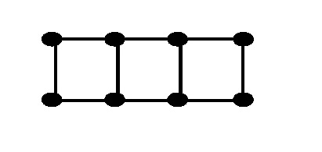 (A) 37根 (B) 31根 (C) 34根 (D) 28根。
（ ）17.有一件工作，甲4小時做工作的，乙3小時做剩下的，丙再用2小時做完。則丙平均每1小時完成工作的幾分之幾？ (A) (B) (C) (D) 。
（ ）18.如下圖，請問乙的角度是幾度？
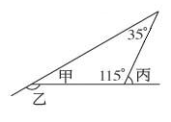 (A) 150度 (B) 35度 (C) 115度 (D) 30度。
（ ）19.甲：正數加正數等於正數；
乙：正數加負數等於正數；
丙：負數減負數等於負數；
丁：負數減正數等於負數。上列四個敘述中，哪些正確？
(A) 甲、乙 (B) 丙、丁 (C) 甲、丁 (D) 乙、丙。
（ ）20.如下圖，一個梯形柱柱高為10公分，底面上底、下底各為7公分、8公分，高為6公分，請問梯形柱體體積為多少立方公分？
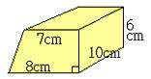(A) 900立方公分 (B) 600立方公分 (C) 750立方公分 (D) 450立方公分。
（ ）21.夜市年終大拍賣，一件外套成本1000元，售價1800元，打六折出售，若賣出200件，則結果為何？(A) 賺16000元 (B) 賠160元 (C) 賠80元 (D) 賺8000元。
（ ）22.小瑋今天上課4.5小時，睡覺9小時，寫功課2小時，吃飯2小時，練琴2小時，其餘時間出外郊遊，請問郊遊的時間占全天的百分之幾？
(A) 20.25％ (B) 18.25％ (C) 18.75％ (D) 17.85％。
（ ）23.商人以每公斤60元的價格買進18公斤的牛軋糖，又以每公斤80元的價格買進6公斤的水果軟糖，若將全部糖果混合後以每公斤90元的價格全部賣出，則該商人總共可賺多少元？
(A) 500 (B) 600 (C) 800 (D) 900。
（ ）24.計算0.384×57＝？ (A) 21.888 (B) 21.878 (C) 21.898 (D) 22.888
（ ）25.第101期樂透中獎號碼為03，15，27，35，36，41，則其中為質數的有幾個？
(A) 2 (B) 3 (C) 4 (D) 5。
（ ）26.某次數學考試，小珊答對了18題，答錯了5題，2題沒作答，那麼小珊答對的題數占全部的百分之幾？ (A) 74％ (B)71％ (C)72％ (D) 68％ 。
（ ）27.請問從20到100的正整數中，以4除之餘2，以6除之也餘2的數共有多少個？
(A) 6 (B) 7 (C) 8 (D) 9 。
（ ）28.計算(1.75－)÷×(1－)＝？ (A) (B) (C) (D) 。
（ ）29.甲、乙、丙、丁四人集資100萬元開店，甲出全部資金的，乙出的資金是甲的，丙是乙的，剩下的丁出，請問誰出的錢最多？ (A) 丁 (B) 丙 (C) 乙 (D) 甲。
（ ）30.若40可分解為a × b，其中a、b均為正整數，則下列哪一個不可能是( a＋b )的值？
(A) 41 (B) 13 (C) 22 (D) 12 。
（ ）31.小元有兩枝竹棒，分別長13公分和10公分，請問他從下面的竹棒中挑出哪一枝，無法組成一個三角形呢？ (A) 15公分 (B) 24公分 (C) 8公分 (D) 6公分。
（ ）32.將甲數除以的結果是，請問甲數加上的結果是多少？(A)$2\frac{\text{10}}{\text{25}}$ (B)$1\frac{4}{5}$ (C)$2\frac{\text{19}}{\text{25}}$ (D)$1\frac{\text{12}}{\text{25}}$。

（ ）33.一個圓柱體的底面半徑如果變為原來的倍，柱體的高度不變，那麼此圓柱的體積為原圓柱體體積的多少倍？ (A) 倍 (B) 倍 (C) 倍 (D) 倍。
（ ）34.如附圖，一張紙10×6平方公分，阿寶以邊長6公分為柱高圍成圓筒，阿玉以邊長10公分為柱高圍成圓筒，則何者體積較大？ (A) 阿寶 (B) 阿玉 (C) 兩者體積相等 (D) 無法比較 。
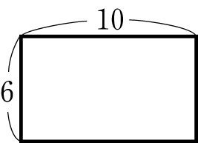
（ ）35.有三個數525、388和436，請問用哪一種方法取概數到百位，再加總的值最接近原來加總的值？
（A）無條件進位法（B）四捨五入法（C）無條件捨去法（D）以上三種方法的結果都一樣大
（ ）36.甲、乙兩個等腰三角形，乙的頂角比甲頂角多36度，乙的1個底角和甲的1個底角有什麼關係？（A）甲多36度（B）甲多18度（C）乙多36度（D）乙多18度。
（ ）37.節約能源期間，每天從上午11時40分停電到下午6時20分，4天共停電多少時間？
（A）1100分（B）1600分（C）1000分（D）2100分。
（ ）38.甲走3公里，乙走5公里，丙走9公里，請問誰走得最快？
(A)甲 （B）乙（C）丙（D）無法比較。
（ ）39.1張桌子賣799元，1張椅子賣449元，兩種價格大約相差幾百元？（先用四捨五入法取概數到百位，再算算看）（A）500元（B）300元（C）400元（D）200元 。
（ ）40.師父對徒弟說：「當我的歲數是你現在的歲數時，你才4歲。」徒弟對師父說：「當我的歲數是你現在的歲數時，你將61歲。」請問徒弟現在幾歲？
（A）20歲（B）21歲（C）22歲（D）23歲。

1 | 2 | 3 | 4 | 5 | 6 | 7 | 8 | 9 | 10
D | A | A | A | B | A | A | B | B | B
11 | 12 | 13 | 14 | 15 | 16 | 17 | 18 | 19 | 20
D | B | B | C | D | B | C | A | C | D
21 | 22 | 23 | 24 | 25 | 26 | 27 | 28 | 29 | 30
A | C | B | A | A | C | B | A | D | D
31 | 32 | 33 | 34 | 35 | 36 | 37 | 38 | 39 | 40
B | A | B | A | B | B | B | D | C | D

